**CFS Diseño de Aplicaciones Web**

**Proyecto Final de Ciclo**

**TITULO: Página Web Conferencia sobre polímeros.**



**Autor:** Joan Piquero Cilla

**Tutor:** Joan Marc Cazorla

**Fecha de entrega:**

**Convocatoria:** Semestre – 2019

Tabla de contenido

Introducción 1

Motivación 1

Objetivos Propuestos 1

Metodología utilizada 1

Tecnologías y herramientas utilizadas en el proyecto 2

Estimación de recursos y planificación 3

Desarrollo del proyecto 3

Inicio 3

Análisis 3

Diseño 3

Despliegue y pruebas 3

Plan de prueba 3

Conclusiones 3

Objetivos Alcanzados 3

Conclusiones del trabajo 3

Vías futuras 3

Glosario 3

Bibliografía 3

Anexos 4

Manual de instalación 4

Manual del usuario 4

# Introducción

Un congreso es una reunión de expertos o profesionales de un sector específico, generalmente anual, donde pueden intercambiarse opiniones, ideas o enterarse de las novedades (o el *state of the art*). Este flujo de información suele llevarse a cabo mediante comunicaciones que son de dos tipos. Por un lado, están las conferencias, en estas en un lugar y horas determinados un ponente expone un tema durante 15 o 20 minutos. De manera mas modesta otras comunicaciones se envían al congreso en forma de artículo o poster y que se ponen a disposición de los asistentes al congreso.

## Motivación

La página web de un congreso requiere de un gran número de funcionalidades ya que las personas que quieran asistir deben inscribirse y una vez dentro pueden consultar el calendario de eventos, descargarse comunicaciones etc.

## Objetivos Propuestos

1. Diseño de una base de datos que modele los requisitos propuestos: Inscripciones, consultas etc. A partir del análisis de dichos requisitos se plantean los diagramas de entidad y relación que posteriormente se pasaran a tablas.
2. Diseño de la aplicación sin ayuda de *frameworks* o librerías, solo mediante html, JavaScript, css y php.
3. Implementación de un control de versiones que permita una mejor gestión de los cambios en el proyecto, así como la implementación de nuevas funcionalidades sin riesgo para el trabajo realizado hasta el momento.
4. Realización de una interfaz que resulte agradable al usuario y que resulte adecuada para pantallas de diversos dispositivos (*Responsive / Mobile First*) y sin emplear librerías externas como *Bootstrap*.
5. Aplicación funcional: inscripción de nuevos usuarios, autentificación en el sistema y desconexión de la sesión.
6. Realización de pruebas y test para garantizar el correcto funcionamiento de la aplicación.
7. Separación de la aplicación en diferentes archivos lo que facilita el mantenimiento y modificación.
8. Impresión en pdf de comunicaciones.

# Metodología utilizada

El proyecto se ha comenzado mediante el análisis de los requisitos de funcionalidad propuestos por el cliente (que serian los sugeridos en el tema del proyecto) a saber, la creación de una aplicación web que permita a los participantes del congreso inscribirse en el, enviar, consultar e imprimir comunicaciones, así como mantenerse informado de las distintas actividades programadas durante la duración del congreso.

El ciclo de vida del proyecto es similar a un modelo de cascada con realimentación que resulta apropiado para una aplicación de tamaño pequeño como esta. Por lo que es posible ir añadiendo mejoras a etapas del diseño ya realizadas.

**Etapas de diseño:**

**Análisis de requisitos**: El alumno hará el papel de cliente proponiendo las funcionalidades que desea que tenga la aplicación (recogidos en el tema del proyecto): Inscripción de nuevos usuarios, consulta de información etc.

**Diseño:** Se dividió el diseño de la aplicación en varias partes para ser abordadas de manera secuencial, aunque existiendo la posibilidad de añadir mejoras, nuevas funcionalidades con lo que se refleja cambios en las necesidades del cliente de última hora. Estos son el diseño de la base de datos, diseño de la interface, elaboración de pseudocódigo, diagramas de casos de uso, etc. En esta fase también se seleccionan los lenguajes de programación a emplear, así como las herramientas informáticas que asistirán al programador durante el proceso.

**Codificación:** Durante esta fase se llevó a cabo la elaboración del código que implementará el comportamiento requerido en la fase análisis y se seguirán las pautas propuestas en la fase de diseño.

**Pruebas:** En las que se verifica que el código esta libre de errores y que el comportamiento de la aplicación es el deseado.

**Documentación:** Por un lado, se añadieron comentarios en el propio código y por otro se elaboraron dos manuales uno de instalación y uno de uso.

# Tecnologías y herramientas utilizadas en el proyecto

Entorno del cliente, la interfaz se ha desarrollado mediante el empleo de html, css y javascript, como el objetivo final del proyecto es la defensa por parte del alumno de los conocimientos adquiridos durante la realización del ciclo formativo no se ha hecho uso de ninguna librería o framework.

En la parte del servidor se ha empleado php tanto como para atender las peticiones del cliente como para atacar a la base de datos. También se ha utilizado en combinación con html para generar páginas dinámicas.

La base de datos se ha elaborado con SQL.

Para el despliegue de la aplicación se montó un servidor web más base de datos SQL mediante el empleo de MAMP (<https://www.mamp.info/en/>).

Como editor de código se ha utilizado Vim (MacVim) las razones son que, aunque al principio resulta complicado de utilizar una vez conocidos sus rudimentos aumenta la productividad del usuario además de permitir un nivel de configuración muy alto. Esto lo convierte en una herramienta muy potente y versatil.

Para el control de versiones se creó un repositorio local con git que se asoció con otro repositorio remoto ( <https://github.com/chromepunk/conferenciaPolynext.git>) alojado en github.

Por último, para dotar al servidor de la capacidad de imprimir en pdf se instaló la librería html2pdf (<https://github.com/spipu/html2pdf> ). Para llevar a cabo dicha instalación se empleó un gestor de paquetes llamado Composer (<https://getcomposer.org/> ).

# Estimación de recursos y planificación

La planificación de las distintas partes en las que se divide el ciclo vital se recoge en el siguiente diagrama de Gantt (Ilustración 1).

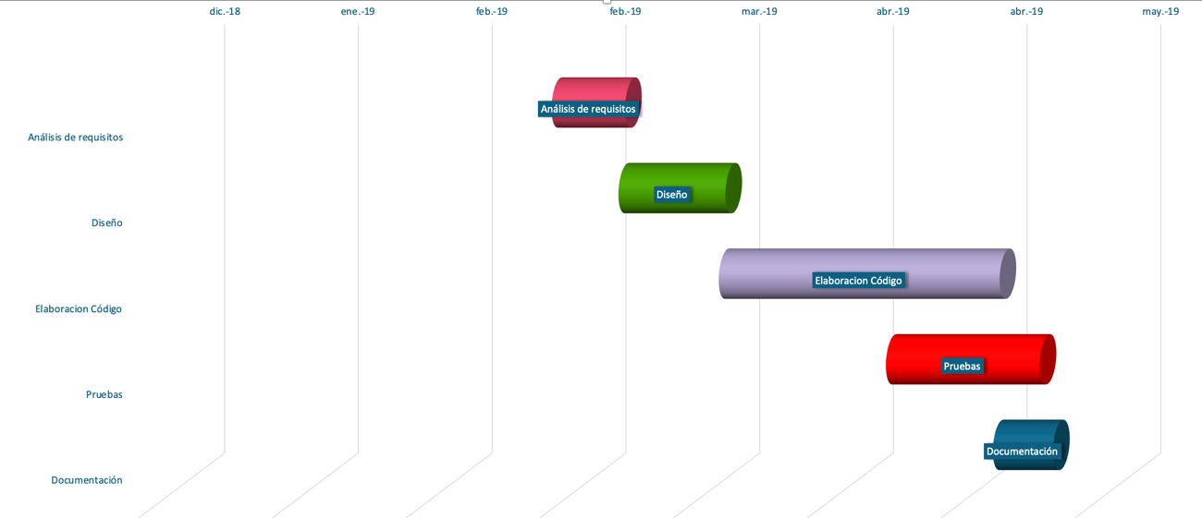

Ilustración 1 Diagrama de Gantt con la duración estimada de cada una de las fases del proyecto.

# Desarrollo del proyecto

## Inicio

Se ha supuesto que un cliente se ha puesto en contacto con el programador para desarrollar una aplicación web. El cliente ha hecho una descripción de que es lo que desea. La aplicación tiene que tener un diseño agradable y sencillo para que resulte atractiva al usuario final y manteniendo la armonía sin importar desde que tipo de dispositivo se conecte. Esta aplicación se dividiría en varias páginas asociadas a las distintas secciones. Lo primero seria permitir a cualquier persona registrarse en el sistema en forma de **participante** en el congreso guardándose en una tabla de la base de datos la información oportuna: Datos personales, universidad u organización a la que pertenece etc. Con dicha información un usuario podría iniciar sesión en el sistema. También se ha requerido que la página sea capaz de mostrar las distintas comunicaciones disponibles e imprimirlas en pdf si así lo desea el usuario. Además, cada usuario podrá subir su propia comunicación y ponerla a disposición del resto de asistentes. Habría un segundo tipo de usuarios que no podrían registrarse de manera normal que serían los **organizadores** y que tendrían la capacidad de revisar las comunicaciones y decidir si pueden publicarse en el congreso.

Algunas nociones de seguridad son requeridas:

* Contraseñas con una complejidad media
* Evitar la posibilidad de inyección de código

## Análisis

Tras el análisis de los requisitos de almacenamiento de datos se llegó a el esquema de entidad relación que me muestra en ilustración 2.

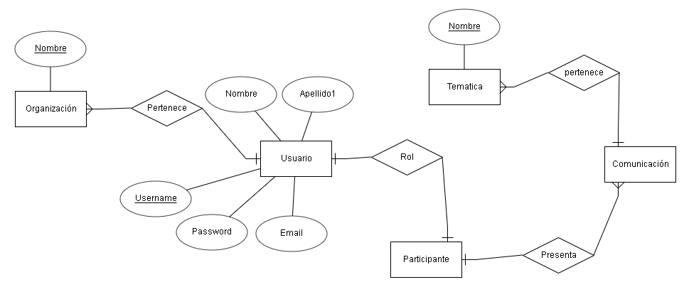

Ilustración Diagrama de entidad-relación.

Diagramas de casos de uso.

## Diseño

# Despliegue y pruebas

## Plan de prueba

# Conclusiones

## Objetivos Alcanzados

## Conclusiones del trabajo

## Vías futuras

# Glosario

# Bibliografía

W3schools

Git

Composer

Html2pdf

# Anexos

## Manual de instalación

## Manual del usuario